技 术 交 底 材 料
技术联系人 |  |  | 徐一珂、宋富国 | 电话 |  | 18780131805
邮 箱 |  |  | songfuguo@danlu.com
发明创造名称  （不超过25字） |  |  | 一种基于Jenkins平台和Sonar工具的自动化软件代码检测方案 |  | 专利类型 |  | 发明 实用新型
所属领域 |  |  | 生物医药 电学 计算机 机械 化工 其他
背  景  技  术 | 同类产品或方法目前的大致情况 |  | 现有的大多数代码检测方案都是人工执行代码审查工具检索代码库并且人为的去查看错误和不规范。
背  景  技  术 | 同类产品或方法目前存在的问题及原因 |  | - 现有的代码检测方案强调了人为的主动性，忽视了自动化构建触发。  - 现有的代码检测方案忽视了代码检测的持续性以及审查结果汇总报告展示。如一个项目有很多工程以及很多代码版本分支，现有的方案大多需要人为的多次操作审查工具，并手动汇集审查结果显示，会消耗很多开发人力以及时间资源
技术目的 |  |  | 解决上述产品或方法所存在的：没有很好的考虑多个工程多个分支的审查结果收集展示技术缺陷。通过Jenkins平台集成Sonar静态审查工具，能够定时自动化构建各个工程各个分支审查任务并将审查数据汇集定制化页面展示。
技术类型分类 |  | 产品类 | 阐述该产品的结构关系、连接关系及各自所起作用，务必提供CAD格式的结构图。
 |  | 方法类 | 阐述该方法的具体步骤及参数性能要求等，务必提供流程图。
 |  | 方法类 | 本发明的指导思想是：根据项目开发流程的需求，立足于创建一套高度自动化、集成化、便捷化的软件代码检测方案。具体包括：  - 自动化定时触发检测平台，可根据需求自定义触发检测周期频率；  - 加入单元测试检测项目，高可扩展性；  - 自动收集每次代码检测结果，高度集成化；  - 代码检测结果定制化页面展示。  图一是基于jenkins平台和sonar工具软件代码检测方案的系统结构图，核心模块包括：  S1：预处理模块，包括以下两步：  S11：通过Gitlab restful接口遍历各个release分支的每个工程，获取每个工程最后一次提交的commit id，生成json临时文件；  S12：将获取的commit id与本地存放的data文本库中对应的release分支和project的commit id作对比；若一致，则略过，比较下一个commit id；若不一致，则保存该commit id所属的release和project名称至trigger_list.txt，并更新该commit id至data文本库。  S2：执行单元测试代码检测模块  S21：读取trigger_list.txt文件，根据release和project名称通过jenkins 平台调用指定的project的单元测试代码检测jenkins job执行构建；  S22：将执行的sonar静态检测数据和单元测试数据自动上传至Sonar服务器。  S3：数据处理后台模块  S31：通过Sonar工具接口读取每个release分支各个project代码静态检测和单元测试数据，将所有分散的数据整合处理并定制化梳理数据结构；后端采用java编写数据抓取和处理结构函数；  S32：自定义前端动态刷新获取后台数据并在前端页面展示。  图二是预处理模块结构流程图，该预处理模块采用python编写，通过调用Gitlab的restful API获取相关数据写入json文件。图中举例提取了两个分支release1和release2所有的工程peoject A和project B的commit id，其保存的json文件为：  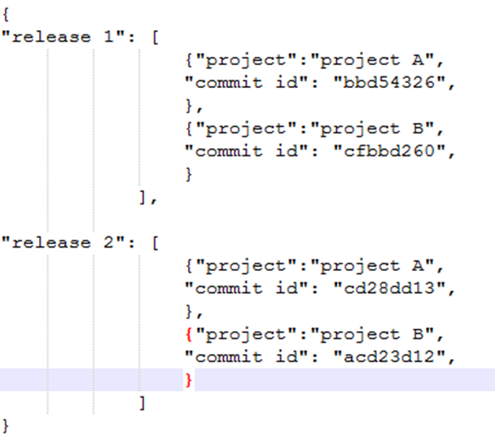  图三是调用执行单元测试和代码静态检测模块，通过记录保存的trigger_list文件，执行单元测试和代码静态检测，如该文件中记录了 “release1,project B”，则会调用project B的单元测试及代码静态检测jenkins job去执行构建，并将构建结果数据上传Sonar服务器；其Jenkins job是通过sonar-maven-plugin插件去执行代码静态检测的，Jenkins job相关配置为：  执行单元测试：org.jacoco:jacoco-maven-plugin:prepare-agent clean test -U  执行代码静态检测：sonar:sonar  本专利的优点  - 高扩展性，直接接入单元测试用例并在一次构建中执行，无二次开发成本；  - 高度自动化，系统定期（每天）去检索Gitlab各分支update，自动执行单元测试和代码静态检测动作，无需开发或测试人员操作，节省人力和时间资源；  - 高度集成化，将一个项目所有工程的每个分支代码的静态检测和单元测试在一次性构建的任务中执行并将所有分支的每个工程的静态检测/单元测试结果同步显示到一张页面上，更好的服务项目负责人和项目追踪者，如项目经理，QA管理人员；  - 定制化软件代码检测和平台展示，非常适用于基于微服务开发模式的大型Web开发项目，在微服务工程越来越多的背景下，能够更好更稳定的管理和执行各个工程单元测试和代码静态检测，并能持续性跟踪和检索。  附图  图一：系统结构图  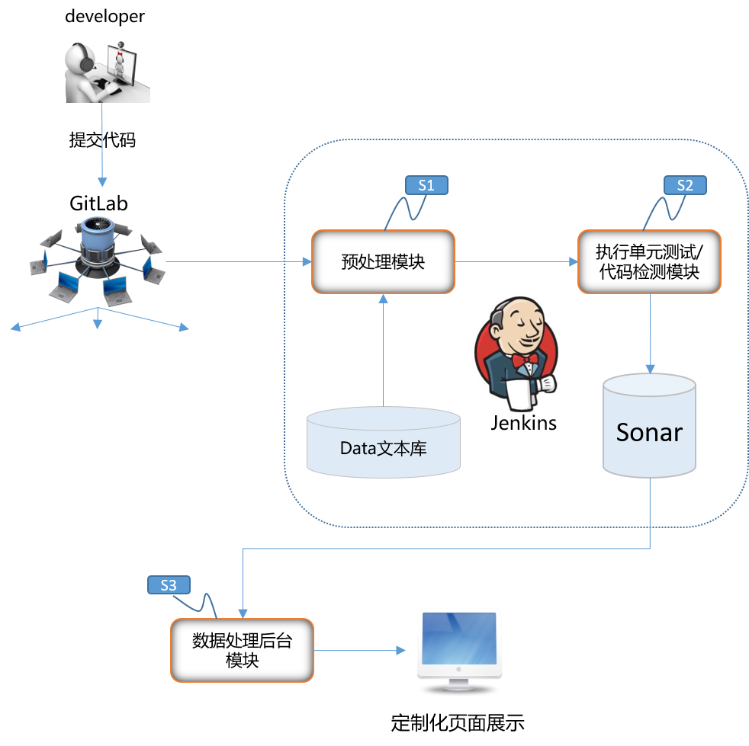  图二：预处理模块  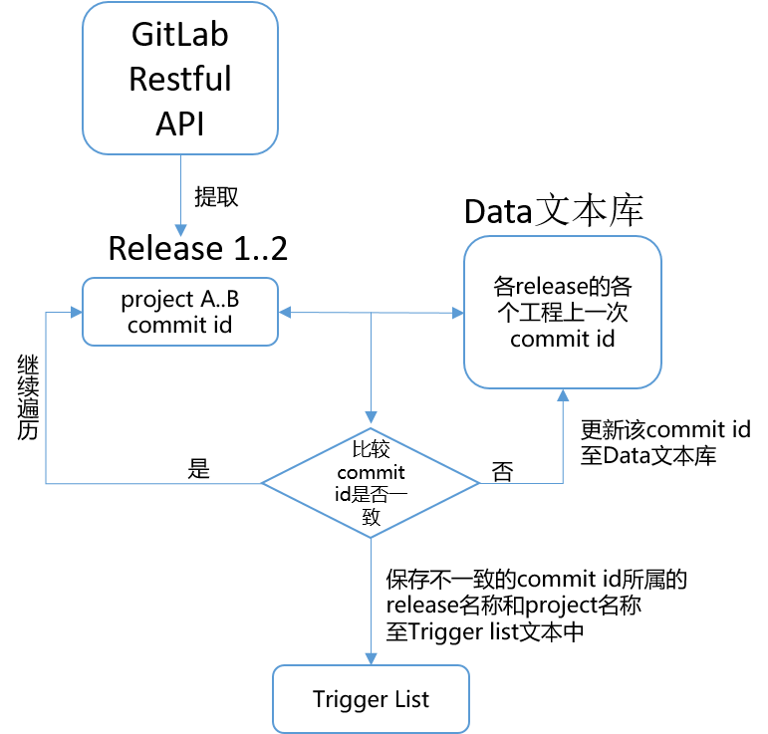  图三：执行单元测试及代码检测模块  